МИНОБРНАУКИ РОССИИ

Федеральное государственное бюджетное образовательное учреждение высшего образования

НИЖЕГОРОДСКИЙ ГОСУДАРСТВЕННЫЙ ТЕХНИЧЕСКИЙ

УНИВЕРСИТЕТ им. Р.Е.АЛЕКСЕЕВА

Институт радиоэлектроники и информационных технологий

Кафедра «Вычислительные системы и технологии»

Отчет по лабораторной работе №1

по дисциплине

«Аппаратное и программное обеспечение робототехнических систем»

РУКОВОДИТЕЛЬ:

________________ Гай В.Е

СТУДЕНТ:

________________ Соляник Д.Р.

ГРУППА:

19-В-1

Работа защищена «___» ____________

С оценкой ________________________

Нижний Новгород

2022г.

Лабораторная работа № 1. Введение в программирование алгоритмов управления роботами с использованием симулятора Webots

**Цель:** получение навыков работы с симулятором Webots

**Задание:**

1. Добавить робота, указанного в списке ниже и соответствующего выданному варианту в симулятор Webots

2. Создать для робота контроллер таким образом, чтобы робот двигался не по прямой (для этого можно для разных моторов робота установить разную скорость)

**Ход работы:**

Добавили робота Elisa-3 и приступим к написанию контроллера для него.

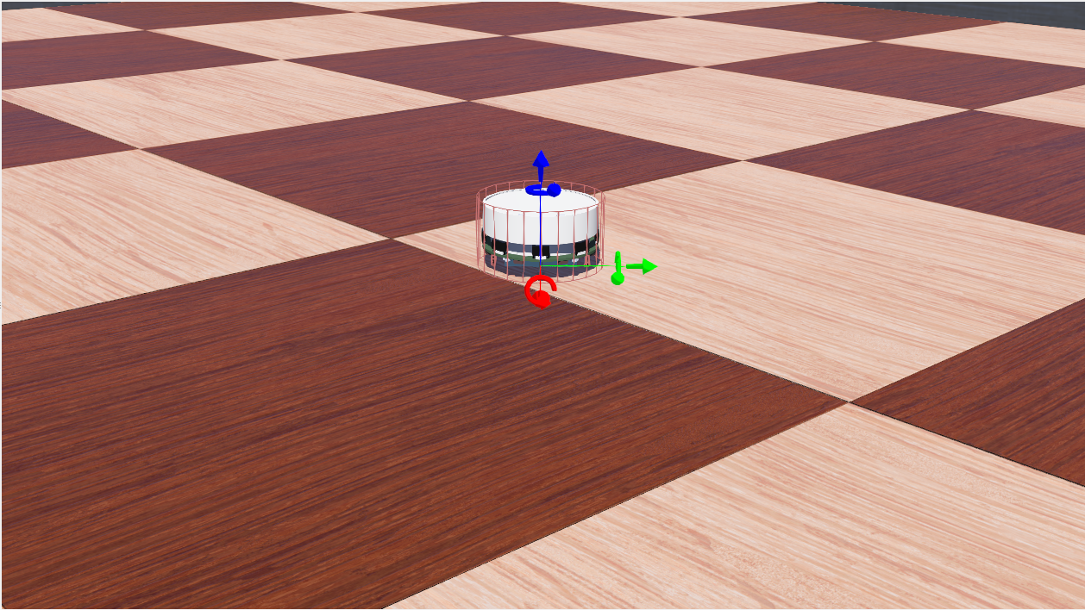

Код контроллера

from controller import Robot

MAX_SPEED = 6.28

robot = Robot()

timestep = int(robot.getBasicTimeStep())

leftMotor = robot.getDevice('left wheel motor')

rightMotor = robot.getDevice('right wheel motor')

leftMotor.setPosition(float('inf'))

rightMotor.setPosition(float('inf'))

leftMotor.setVelocity(0.1 * MAX_SPEED)

rightMotor.setVelocity(0.5 * MAX_SPEED)

while robot.step(timestep) != -1:

pass

**Результат:**

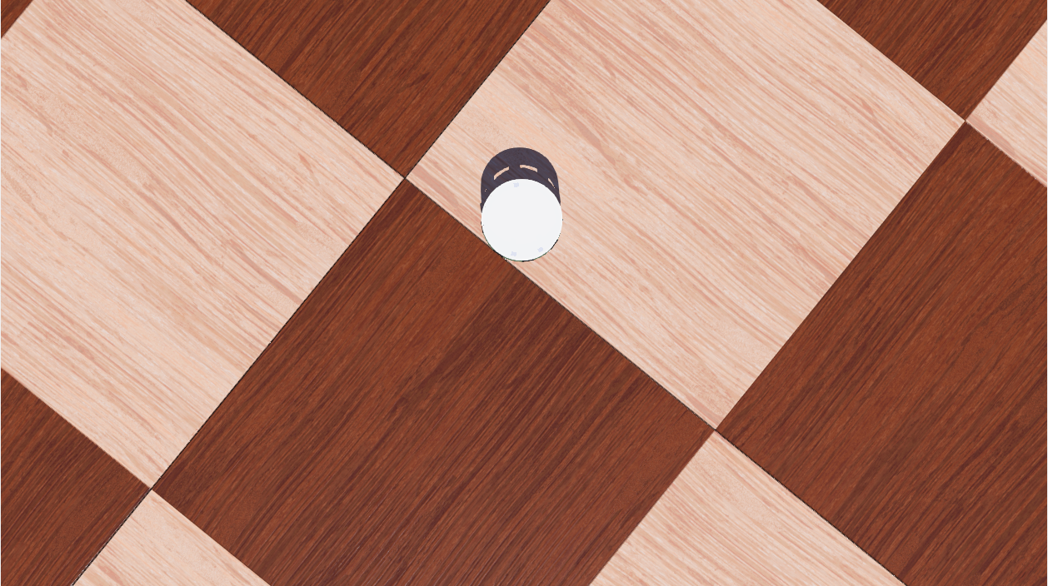

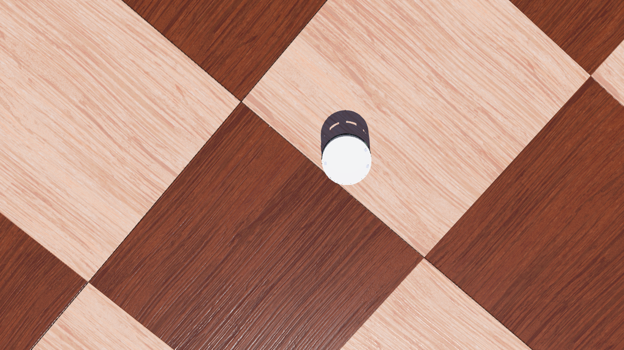

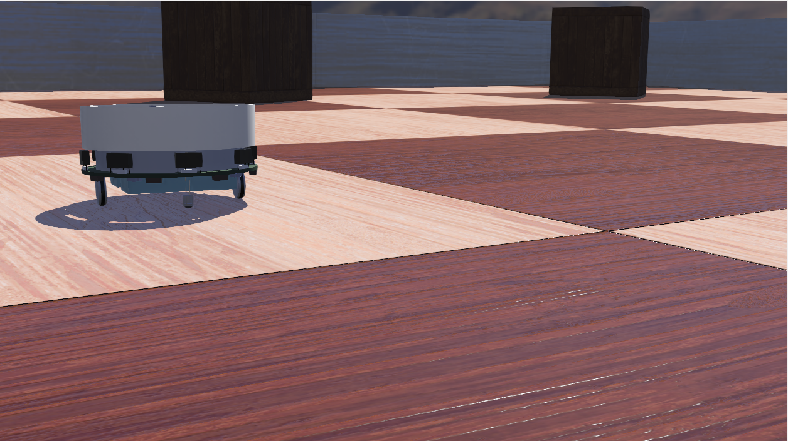

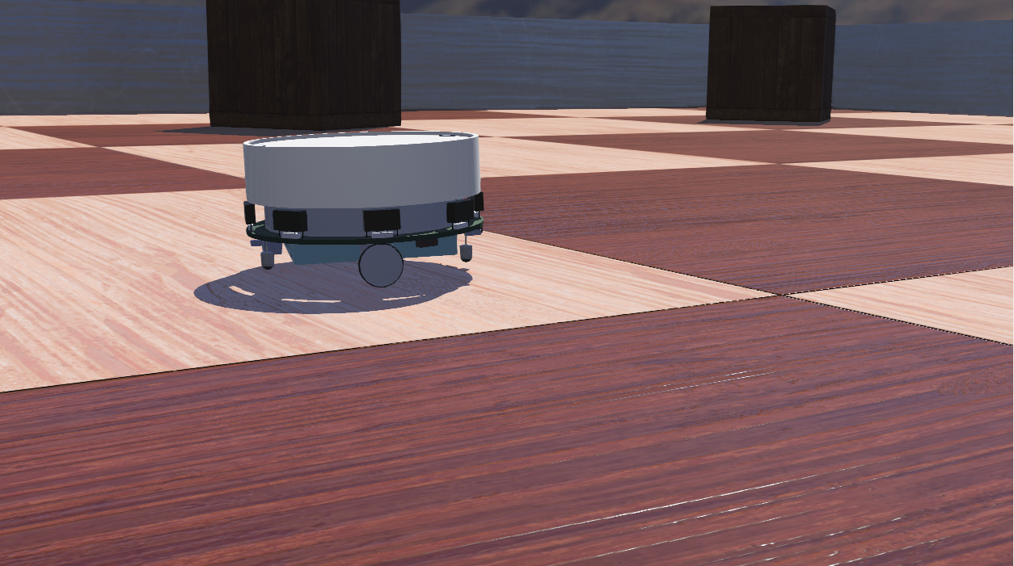

**Вывод:** изучили основы симулятора Webots и добавили робота, который движется в указанном ему направлении.